ĐỀ TÀI: XÂY DỰNG HỆ THỐNG PHÁT HIỆN TÉ NGÃ SỬ DỤNG ESP32, FREERTOS VÀ MQTT
1. Giới thiệu về RTOS và FreeRTOS
1.1. Khái niệm RTOS
RTOS (Real-Time Operating System) là hệ điều hành thời gian thực, được thiết kế để quản lý và thực thi các tác vụ trong một khoảng thời gian xác định. RTOS cho phép chia chương trình thành nhiều Task độc lập, mỗi Task đảm nhiệm một chức năng riêng.
Trong hệ thống nhúng, RTOS thường được sử dụng để quản lý cảm biến, xử lý dữ liệu, giao tiếp truyền thông và điều khiển thiết bị ngoại vi.
1.2. Ưu điểm của RTOS
- Đáp ứng thời gian thực: Đảm bảo các tác vụ quan trọng được xử lý đúng thời điểm.
- Đa nhiệm: Cho phép nhiều Task hoạt động đồng thời.
- Quản lý tài nguyên: Hỗ trợ phân chia và sử dụng tài nguyên hệ thống.
- Tính linh hoạt: Dễ dàng bổ sung hoặc thay đổi chức năng.
- Tăng hiệu quả xử lý: Các công việc được phân chia rõ ràng, hạn chế việc một tác vụ làm ảnh hưởng đến toàn bộ chương trình.
1.3. Giới thiệu FreeRTOS
FreeRTOS là hệ điều hành thời gian thực mã nguồn mở, có dung lượng nhỏ và thường được sử dụng trong các hệ thống nhúng, vi điều khiển như ESP32.
FreeRTOS cung cấp các chức năng chính:
- Quản lý và lập lịch Task.
- Phân chia mức độ ưu tiên cho từng Task.
- Giao tiếp giữa các Task thông qua Queue.
- Đồng bộ hoạt động bằng Semaphore.
- Quản lý tài nguyên dùng chung bằng Mutex.
- Hỗ trợ bộ định thời Timer.

1.4. Ưu điểm và nhược điểm của FreeRTOS
Ưu điểm | Nhược điểm
Mã nguồn mở, miễn phí. | Cần kiến thức về lập trình đa nhiệm.
Dung lượng nhỏ, phù hợp với vi điều khiển. | Tốn thêm bộ nhớ RAM cho các Task và Stack.
Hỗ trợ nhiều Task chạy độc lập. | Có thể xảy ra xung đột dữ liệu nếu đồng bộ không tốt.
Có cơ chế Queue, Semaphore, Mutex. | Khó phát hiện một số lỗi liên quan đến thời gian thực thi.
Dễ tích hợp trên ESP32. | Cần tính toán mức ưu tiên và chu kỳ chạy hợp lý.
2. Các cơ chế giao tiếp giữa các Task
Trong FreeRTOS, các Task có thể trao đổi dữ liệu và đồng bộ với nhau thông qua nhiều cơ chế. Hai cơ chế được sử dụng phổ biến là Semaphore và Queue.
2.1. Semaphore – Cờ hiệu
Semaphore là cơ chế đồng bộ giúp thông báo một sự kiện đã xảy ra hoặc kiểm soát quyền truy cập tài nguyên giữa các Task.
Các loại Semaphore phổ biến:
Loại Semaphore | Chức năng | Ứng dụng
Binary Semaphore | Có hai trạng thái: có tín hiệu và không có tín hiệu. | Thông báo một sự kiện đã xảy ra.
Counting Semaphore | Sử dụng bộ đếm để quản lý nhiều sự kiện hoặc tài nguyên. | Đếm số sự kiện đang chờ xử lý.
Mutex | Bảo vệ tài nguyên dùng chung. | Tránh nhiều Task cùng truy cập một tài nguyên tại một thời điểm.

Ưu điểm:
- Giúp đồng bộ hoạt động giữa các Task.
- Hạn chế xung đột khi truy cập tài nguyên dùng chung.
- Có thể giúp Task chờ sự kiện thay vì liên tục kiểm tra.
Ứng dụng: Trong hệ thống phát hiện té ngã, Semaphore có thể được sử dụng để thông báo cho Task xử lý cảnh báo khi Task đọc cảm biến phát hiện điều kiện bất thường.
2.2. Queue – Hàng đợi
Queue là cơ chế truyền dữ liệu giữa các Task theo nguyên tắc FIFO (First In – First Out), nghĩa là dữ liệu được đưa vào trước sẽ được lấy ra trước.
Ví dụ: Task đọc cảm biến gửi dữ liệu gia tốc và góc nghiêng vào Queue. Task khác nhận dữ liệu từ Queue để xử lý hoặc truyền lên MQTT.
Ưu điểm:
- Truyền được dữ liệu giữa các Task.
- Giúp các Task hoạt động độc lập.
- Hỗ trợ đồng bộ khi gửi và nhận dữ liệu.
- Có thể lưu trữ nhiều phần tử đang chờ xử lý.
Ứng dụng trong Lab 3:
- dataQueue: Truyền dữ liệu cảm biến.
- alertQueue: Truyền sự kiện phát hiện té ngã.
- commandQueue: Truyền lệnh điều khiển nhận từ MQTT.

2.3. So sánh Semaphore và Queue
Tiêu chí | Semaphore | Queue
Chức năng | Đồng bộ, báo hiệu sự kiện. | Truyền dữ liệu giữa các Task.
Truyền dữ liệu | Không truyền nội dung dữ liệu thông thường. | Có thể truyền số liệu và cấu trúc dữ liệu.
Cơ chế | Phát và nhận tín hiệu. | Gửi và nhận phần tử theo hàng đợi.
Ứng dụng | Báo hiệu có sự kiện cần xử lý. | Gửi dữ liệu cảm biến, lệnh điều khiển.

3. Triển khai và xây dựng hệ thống phát hiện té ngã
3.1. Tổng quan mô hình hệ thống
3.1.1. Mục đích xây dựng mô hình
Mô hình được xây dựng nhằm phát hiện các trạng thái chuyển động bất thường dựa trên dữ liệu gia tốc và góc nghiêng thu được từ cảm biến MPU6050.
ESP32 đóng vai trò là bộ điều khiển trung tâm, có nhiệm vụ thu thập dữ liệu cảm biến, xử lý thuật toán phát hiện té ngã, điều khiển LED và còi báo, đồng thời truyền dữ liệu lên Website thông qua giao thức MQTT.
Hệ thống được tổ chức thành ba Task FreeRTOS để các công việc được thực hiện độc lập, hạn chế việc một nhiệm vụ làm ảnh hưởng đến nhiệm vụ khác.
Hệ thống gồm các khối:
- Khối cảm biến: Sử dụng MPU6050 để thu thập dữ liệu gia tốc và góc quay.
- Khối xử lý trung tâm: ESP32 tiếp nhận dữ liệu và thực hiện thuật toán phát hiện té ngã.
- Khối cảnh báo: Sử dụng LED và còi buzzer để thông báo khi phát hiện sự cố.
- Khối truyền thông: Sử dụng Wi-Fi và giao thức MQTT để trao đổi dữ liệu.
- Khối giám sát: Website hiển thị dữ liệu cảm biến, trạng thái cảnh báo và cung cấp chức năng điều khiển từ xa.
3.2. Thiết kế hệ thống
Bước 1. Thiết kế mạch phần cứng trên Wokwi
a. Vi điều khiển ESP32
ESP32 là bộ điều khiển trung tâm của hệ thống. Vi điều khiển có nhiệm vụ:
- Giao tiếp với MPU6050 thông qua chuẩn I2C.
- Thu thập và xử lý dữ liệu cảm biến.
- Quản lý ba Task thông qua FreeRTOS.
- Điều khiển hai LED và buzzer.
- Kết nối mạng Wi-Fi.
- Giao tiếp với MQTT Broker.
- Nhận lệnh điều khiển từ Website và thực hiện tương ứng.
ESP32 được lựa chọn vì có tích hợp Wi-Fi, hỗ trợ FreeRTOS và có nhiều chân GPIO để kết nối với các thiết bị ngoại vi.
b. Cảm biến MPU6050
MPU6050 là cảm biến đo chuyển động tích hợp một bộ gia tốc kế ba trục và một con quay hồi chuyển ba trục. Cảm biến giao tiếp với ESP32 thông qua giao thức I²C, giúp giảm số chân kết nối.
- Giới hạn đo và đơn vị đo
Đại lượng | Các dải đo hỗ trợ | Đơn vị
Gia tốc X, Y, Z | ±2 g, ±4 g, ±8 g, ±16 g | g hoặc m/s²
Vận tốc góc X, Y, Z | ±250, ±500, ±1000, ±2000 | °/s
Góc nghiêng Roll, Pitch | Tính từ dữ liệu gia tốc | Độ (°)
- Trong chương trình hiện tại, gia tốc kế được cấu hình ở dải ±8 g, con quay hồi chuyển ở dải ±500 °/s. Chương trình sử dụng dữ liệu gia tốc để tính độ lớn gia tốc tổng hợp và góc nghiêng Roll, Pitch.
- Công thức tính độ lớn gia tốc:
a =$\sqrt{a_{x}^{2}+a_{y}^{2}+a_{z}^{2}}$
- Trong đó $a_{x},a_{y},a_{z}$ là gia tốc theo ba trục, tính bằng đơn vị g sau khi chuyển đổi từ m/s².
- Góc nghiêng được tính từ các thành phần gia tốc:
$${Roll=tan}^{-1}2{(a_{x},a_{y})}\frac{180}{π}$$

$${Pitch=tan}^{-1}2{(-a_{x},\sqrt{a_{y}^{2}+a_{z}^{2}})}\frac{180}{π}$$

- Các giá trị này được dùng để đánh giá sự thay đổi tư thế của thiết bị. Khi triển khai thực tế, góc tính từ gia tốc có thể bị ảnh hưởng bởi rung động và gia tốc động; có thể cần lọc dữ liệu hoặc kết hợp dữ liệu con quay hồi chuyển để tăng độ ổn định.
c. Sơ đồ kết nối phần cứng
- Danh sách linh kiện : 1 ESP32 DevKit, 1 MPU6050, 1 LED, 1 BUZZER.
- Bảng nối chân:
STT | Linh kiện | Chân linh kiện | Chân ESP32
1 | MPU6050 | VCC | 3V3
1 | MPU6050 | GND | GND
1 | MPU6050 | SDA | GPIO21
1 | MPU6050 | SCL | GPIO22
2 | LED | Anode (+) qua điện trở | GPIO2
2 | LED | Cathode (−) | GND
3 | Buzzer | Chân dương (+) | GPIO25
3 | Buzzer | Chân âm (−) | GND

- Sơ đồ mạch kết nối:
Link project : https://wokwi.com/projects/478024918068225025

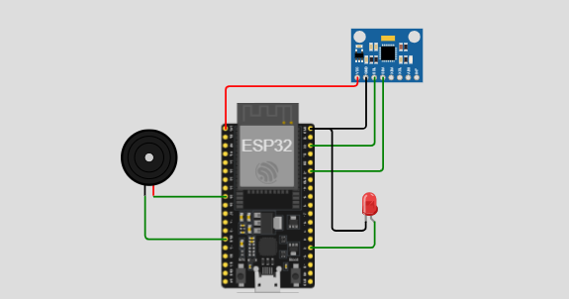
Bước 2. Xây dựng thuật toán phát hiện té ngã
a. Xác định các thông số phát hiện
Để nhận biết dấu hiệu té ngã, hệ thống sử dụng dữ liệu gia tốc và góc nghiêng từ MPU6050.
Các thông số thử nghiệm:
Thông số | Giá trị
Ngưỡng gia tốc va chạm | 2,34g
Ngưỡng góc nghiêng | 50°
Thời gian theo dõi sau va chạm | 3000 ms
Thời gian duy trì tư thế | 500 ms
Thời gian chờ giữa các lần cảnh báo | 5000 ms
b. Nguyên lý phát hiện té ngã
Quá trình phát hiện được thực hiện theo các bước:
Bước 1: MPU6050 liên tục thu thập dữ liệu gia tốc theo ba trục X, Y, Z.
Bước 2: ESP32 tính toán gia tốc tổng hợp từ các giá trị Ax, Ay, Az.
Bước 3: Kiểm tra gia tốc tổng hợp có vượt ngưỡng 2,34g hay không. Nếu vượt ngưỡng, hệ thống ghi nhận dấu hiệu va chạm.
Bước 4: Tiếp tục kiểm tra góc nghiêng Roll và Pitch. Nếu góc nghiêng vượt ngưỡng 50°, hệ thống ghi nhận dấu hiệu thay đổi tư thế.
Bước 5: Theo dõi trạng thái cảm biến trong khoảng thời gian quy định để hạn chế nhận diện nhầm.
Bước 6: Nếu các điều kiện phát hiện được thỏa mãn, hệ thống chuyển sang trạng thái phát hiện té ngã.
Bước 7: ESP32 kích hoạt LED cảnh báo và buzzer.
Nếu không thỏa mãn các điều kiện, hệ thống tiếp tục thu thập dữ liệu và giám sát chuyển động.
Bước 3. Triển khai FreeRTOS và phân chia các Task
a. Xác định các nhiệm vụ của hệ thống
Trong hệ thống, ESP32 cần thực hiện đồng thời nhiều công việc:
- Đọc dữ liệu cảm biến MPU6050.
- Xử lý thuật toán phát hiện té ngã.
- Điều khiển LED và buzzer.
- Kết nối Wi-Fi và MQTT.
- Gửi dữ liệu lên Website.
- Nhận lệnh điều khiển từ xa.
Để quản lý các công việc trên, chương trình sử dụng FreeRTOS và chia thành ba Task độc lập.
b. Tạo Task đọc dữ liệu cảm biến – TaskReadData
TaskReadData đảm nhiệm việc thu thập dữ liệu từ MPU6050.
Các công việc:
- Đọc gia tốc theo ba trục X, Y, Z.
- Tính gia tốc tổng hợp.
- Tính góc nghiêng Roll và Pitch.
- Kiểm tra điều kiện phát hiện té ngã.
- Đóng gói dữ liệu cảm biến.
- Gửi dữ liệu vào dataQueue để Task khác xử lý.
c. Tạo Task xử lý cảnh báo – TaskAlert
TaskAlert đảm nhiệm việc xử lý trạng thái hệ thống và điều khiển thiết bị.
Các công việc:
- Nhận dữ liệu từ dataQueue.
- Kiểm tra trạng thái phát hiện té ngã.
- Điều khiển LED cảnh báo GPIO2.
- Điều khiển LED trạng thái buzzer GPIO4.
- Điều khiển buzzer GPIO25.
- Nhận lệnh điều khiển từ commandQueue.
- Cập nhật trạng thái thiết bị.
- Gửi thông tin cảnh báo vào alertQueue khi cần.
d. Tạo Task truyền nhận dữ liệu – TaskTransmitData
TaskTransmitData đảm nhiệm việc giao tiếp mạng và MQTT.
Các công việc:
- Kết nối Wi-Fi.
- Kết nối đến MQTT Broker.
- Gửi dữ liệu cảm biến lên MQTT.
- Gửi trạng thái cảnh báo.
- Đăng ký nhận các Topic điều khiển.
- Nhận lệnh từ Website hoặc MQTTX.
- Đưa lệnh vào commandQueue để TaskAlert xử lý.

e. Bảng phân chia nhiệm vụ
Tên Task | Chức năng | Core | Priority
TaskReadData | Đọc dữ liệu MPU6050 | 1 | 2
TaskAlert | Xử lý cảnh báo, điều khiển thiết bị | 1 | 2
TaskTransmitData | Kết nối và truyền nhận MQTT | 0 | 1

Chương trình sử dụng ba Queue:
Tên Queue | Chức năng | Task gửi | Task nhận
dataQueue | Truyền dữ liệu cảm biến | TaskReadData | TaskAlert
alertQueue | Truyền trạng thái cảnh báo | TaskAlert | TaskTransmitData
commandQueue | Truyền lệnh điều khiển | TaskTransmitData | TaskAlert

Nguyên lý hoạt động:
- TaskReadData gửi dữ liệu cảm biến vào dataQueue.
- TaskAlert nhận dữ liệu và xử lý trạng thái cảnh báo.
- TaskAlert gửi thông tin cảnh báo vào alertQueue.
- TaskTransmitData nhận thông tin để gửi lên MQTT.
- Khi Website gửi lệnh, TaskTransmitData nhận lệnh và đưa vào commandQueue.
- TaskAlert nhận lệnh và điều khiển thiết bị tương ứng.
Lưu đồ thuật toán: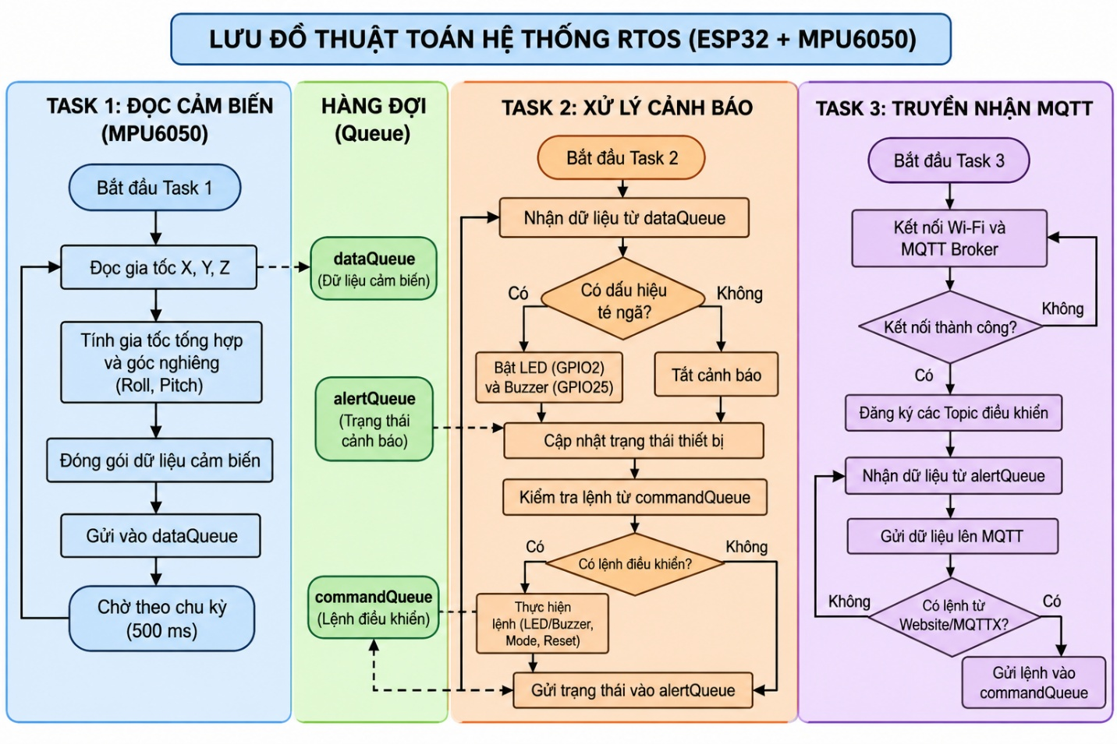
Bước 4: Cấu hình MQTT Broker và bảng topic
- Thông số kết nối:
Thông số | Giá trị
MQTT Broker | broker.emqx.io
Giao thức ESP32 | MQTT over TCP
Cổng ESP32 | 1883
Giao thức website | MQTT over WebSocket Secure
Cổng website | 8084
Đường dẫn WebSocket | /mqtt
URL website sử dụng | wss://broker.emqx.io:8084/mqtt

- Bảng topic dữ liệu đi và đến:
Topic | Chiều truyền | Nội dung
falldetection/data | ESP32 → Broker → Website/MQTTX | Dữ liệu gia tốc, góc nghiêng, trạng thái té ngã và trạng thái đầu ra
falldetection/led | Website/MQTTX → Broker → ESP32 | Lệnh ON hoặc OFF điều khiển LED
falldetection/buzzer | Website/MQTTX → Broker → ESP32 | Lệnh ON hoặc OFF điều khiển buzzer
falldetection/mode | Website/MQTTX → Broker → ESP32 | Lệnh AUTO hoặc MANUAL để chuyển đổi chế độ điều khiển.
falldetection/retset | Website/MQTTX → Broker → ESP32 | Lệnh RESET để xóa trạng thái cảnh báo và đưa hệ thống về chế độ tự động.

Giao diện kết nối:
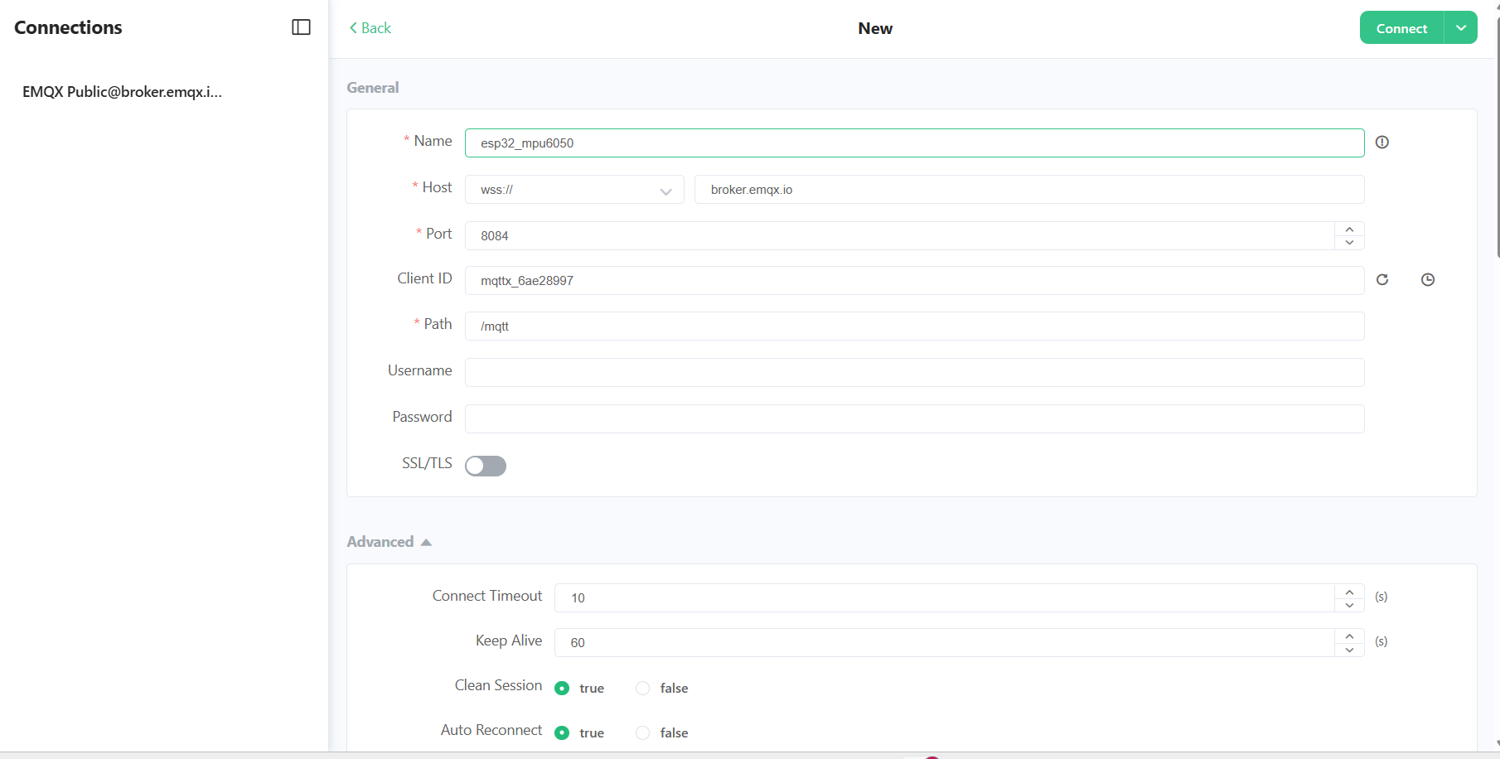
Khi nạp code vào mạch mô phỏng thì có kết quả và gửi dữ liệu kết quả cho MQTTX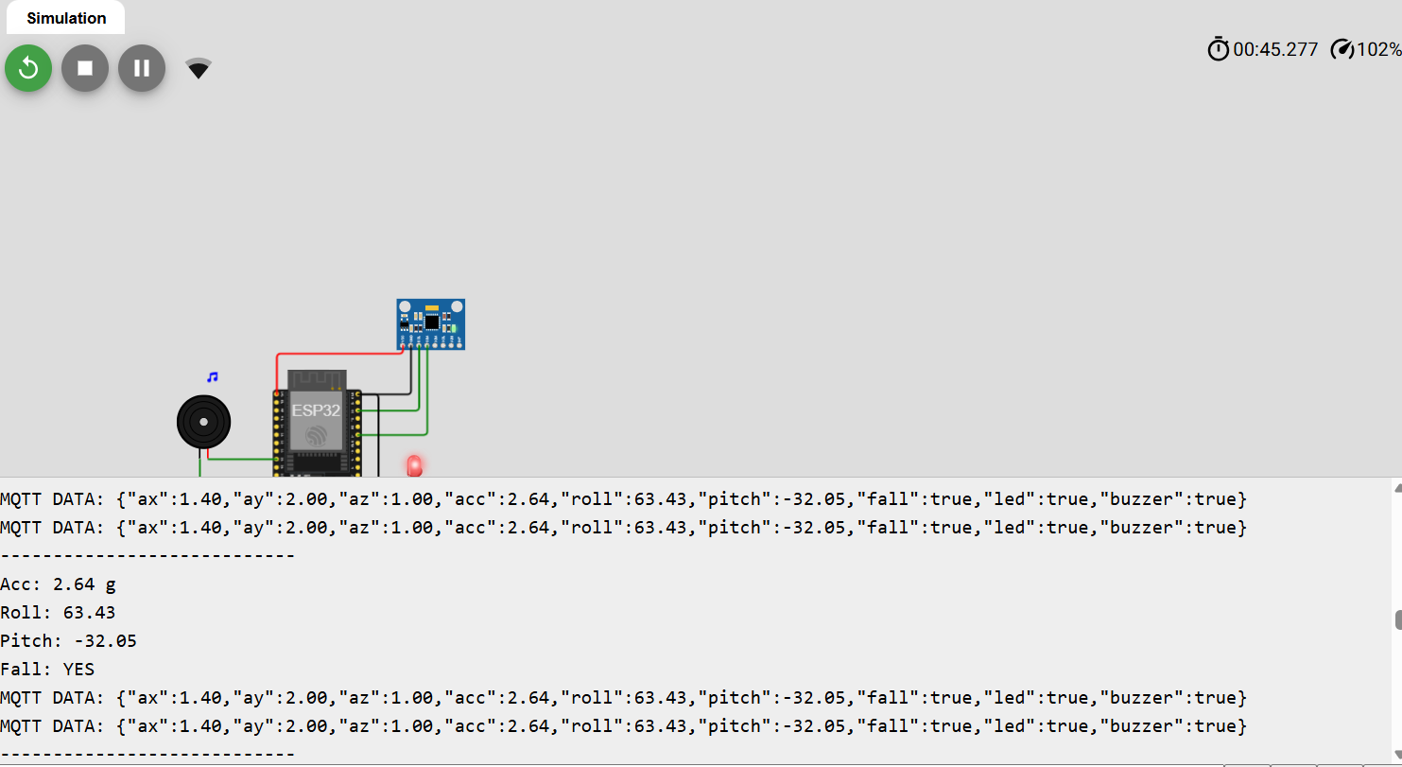
Dữ liệu nhận được từ topic falldetection/data trên MQTTX :
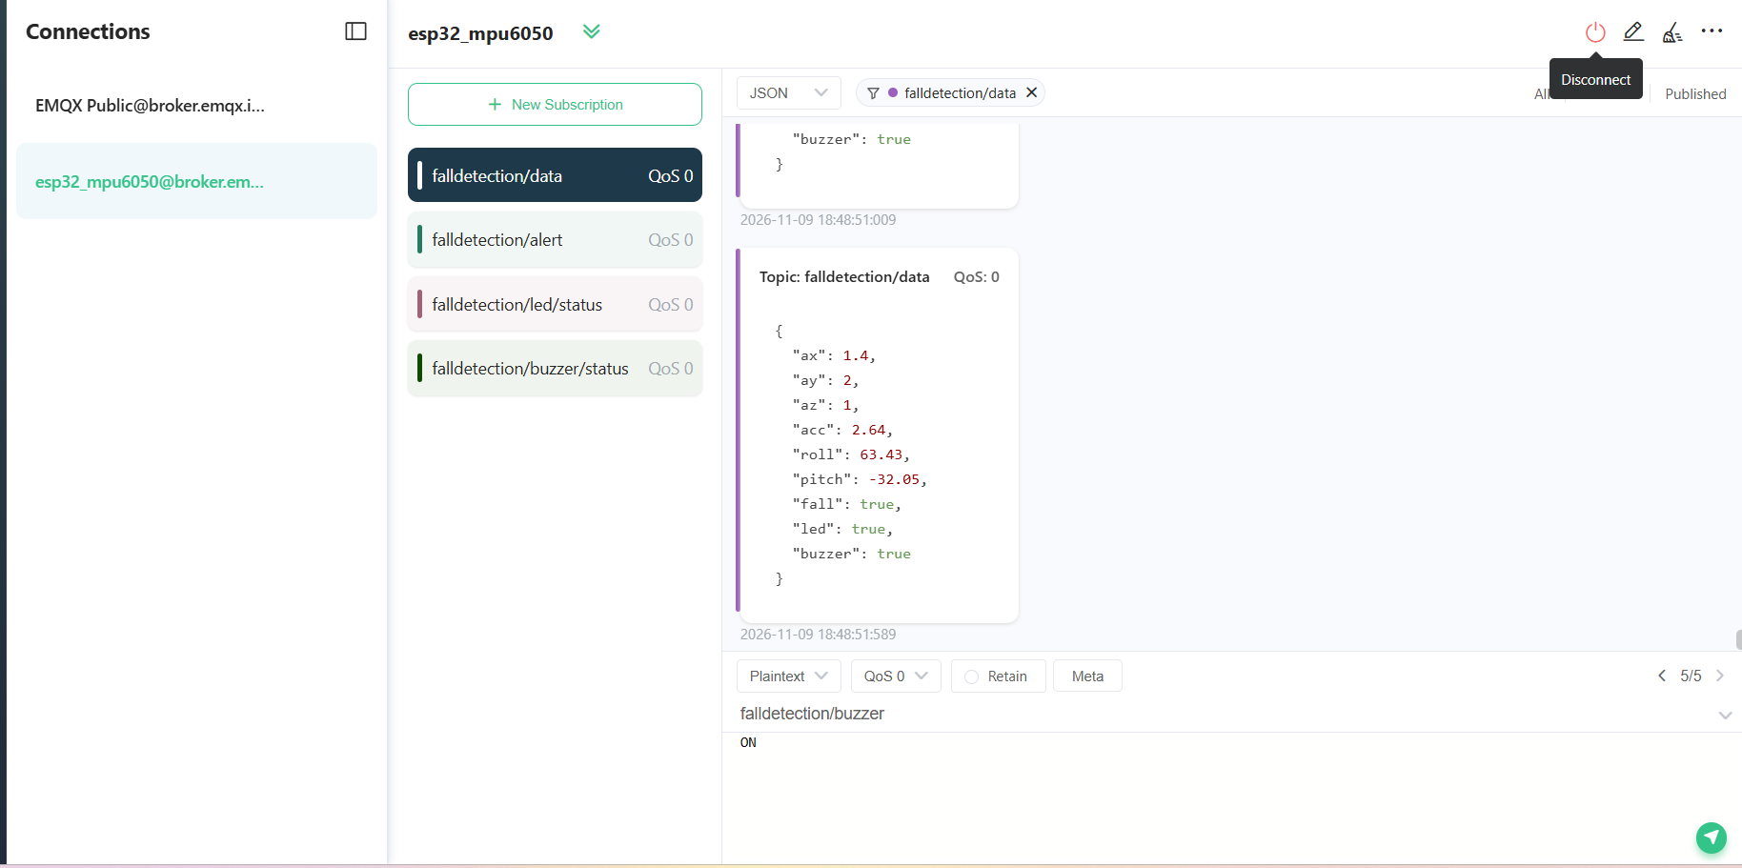

Dữ liệu nhận được từ topic falldetection/alert trên MQTTX :
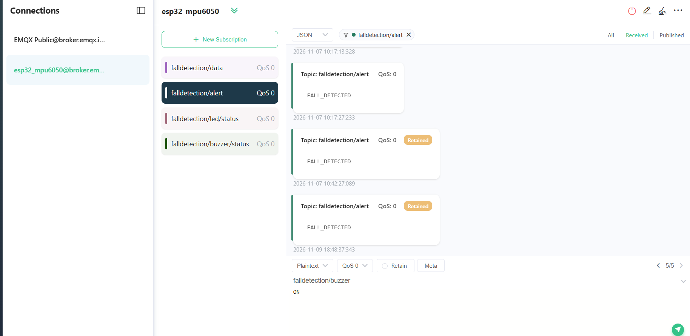

Điều khiển led/buzzer thông qua topic falldetection/led hoặc topic falldetection/buzzer từ MQTTX :
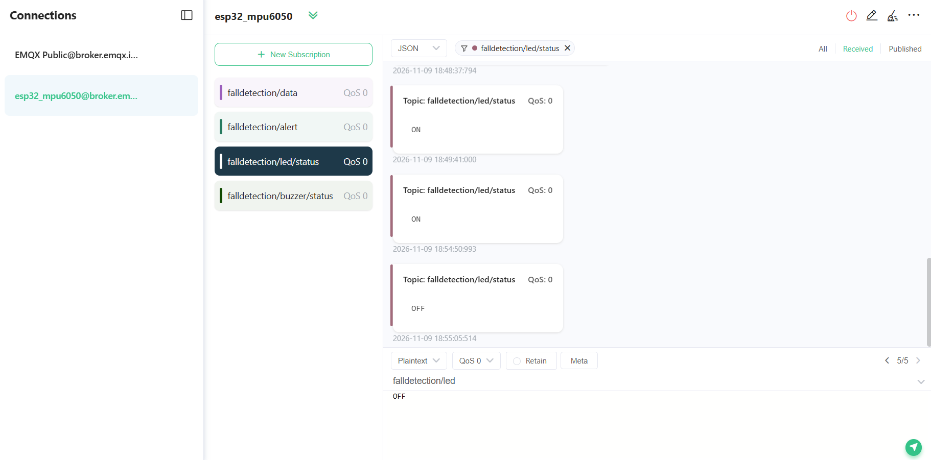
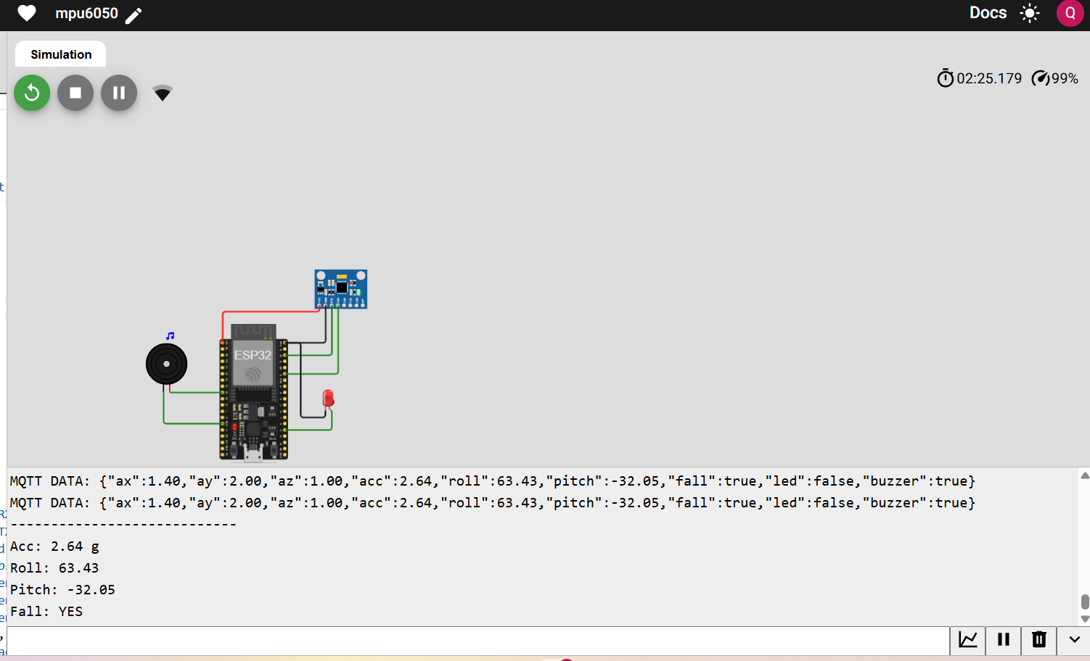
Bước 5. Xây dựng giao diện website HTML
Website được xây dựng bằng HTML, CSS và JavaScript nhằm giám sát, hiển thị dữ liệu và điều khiển hệ thống phát hiện té ngã thông qua giao thức MQTT.
Các chức năng chính:
- Hiển thị gia tốc tổng hợp và góc nghiêng Roll, Pitch.
- Hiển thị trạng thái phát hiện té ngã.
- Hiển thị trạng thái LED cảnh báo GPIO2 và buzzer GPIO25.
- Sử dụng biểu đồ theo dõi sự thay đổi gia tốc và góc nghiêng theo thời gian thực.
- Cung cấp các nút bật/tắt LED và buzzer.
- Cho phép chuyển đổi chế độ AUTO/MANUAL và gửi lệnh RESET.
Nguyên lý hoạt động:
- Website sử dụng thư viện MQTT.js để kết nối với MQTT Broker EMQX thông qua WebSocket.
- Đăng ký Topic falldetection/data để nhận dữ liệu cảm biến từ ESP32 và hiển thị lên giao diện.
- Khi người dùng nhấn nút điều khiển, Website gửi lệnh đến các Topic falldetection/led, falldetection/buzzer, falldetection/mode và falldetection/reset.
- ESP32 nhận lệnh từ MQTT Broker, xử lý và điều khiển LED cảnh báo, buzzer tương ứng.
Kết quả: Website có thể giám sát dữ liệu cảm biến theo thời gian thực, hiển thị trạng thái cảnh báo và điều khiển LED, buzzer từ xa.
Giao diện Website:
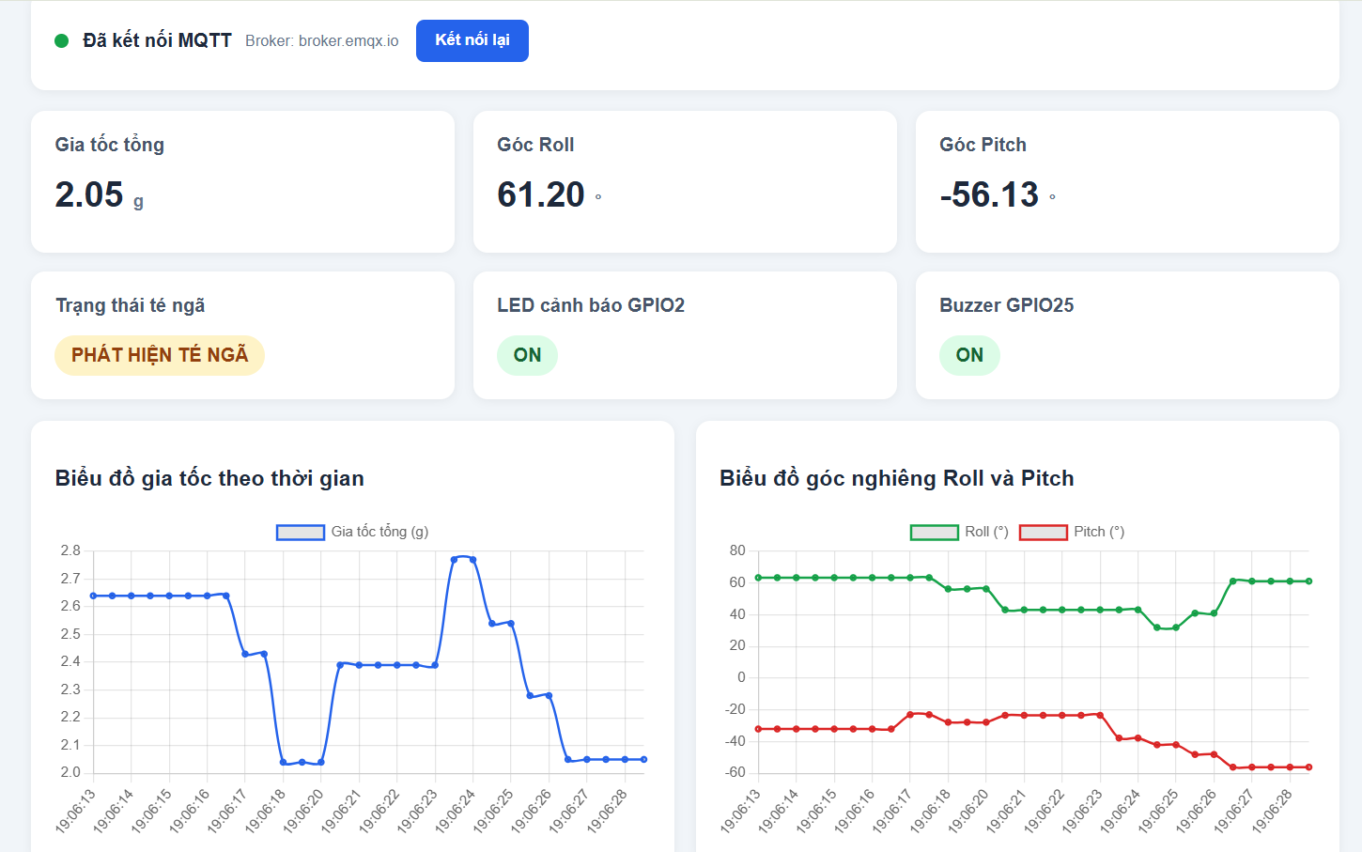
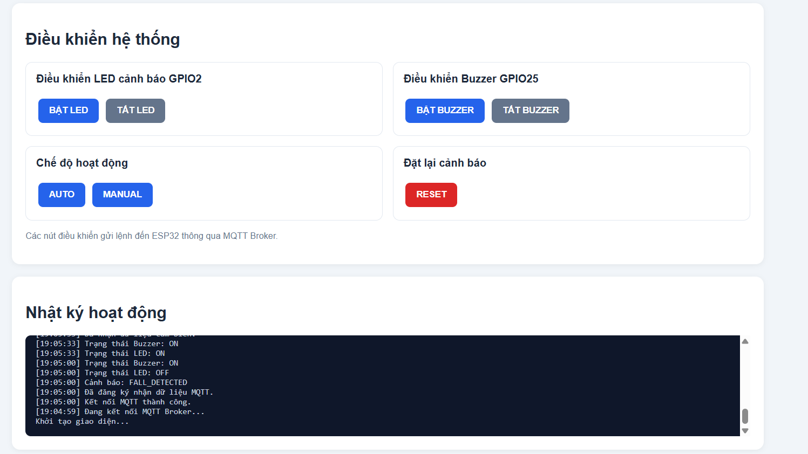
4. Giải thích code
4.1. Giải thích quá trình tạo kết nối
a. Kết nối Wi-Fi
ESP32 sử dụng thư viện WiFi.h để kết nối với mạng Wi-Fi mô phỏng trên Wokwi.
Thông tin kết nối được khai báo:
const char* WIFI_SSID = "Wokwi-GUEST";
const char* WIFI_PASSWORD = "";
Hàm connectWiFi() thực hiện các công việc:
- Đưa ESP32 về chế độ kết nối Wi-Fi.
- Gửi yêu cầu kết nối đến mạng Wokwi-GUEST.
- Kiểm tra trạng thái kết nối liên tục.
- Khi kết nối thành công, ESP32 nhận địa chỉ IP và thông báo trên Serial Monitor.
WiFi.mode(WIFI_STA);
WiFi.begin(WIFI_SSID, WIFI_PASSWORD);
ESP32 cần kết nối Wi-Fi thành công trước khi có thể trao đổi dữ liệu với MQTT Broker.
b. Kết nối MQTT Broker
Sau khi kết nối Wi-Fi, ESP32 sử dụng thư viện PubSubClient.h để kết nối đến MQTT Broker.
Thông tin máy chủ:
const char* MQTT_SERVER = "broker.emqx.io";
const int MQTT_PORT = 1883;
Hàm reconnectMQTT() thực hiện:
- Kiểm tra trạng thái kết nối MQTT.
- Tạo Client ID riêng cho ESP32.
- Gửi yêu cầu kết nối đến MQTT Broker.
- Nếu kết nối thành công, ESP32 đăng ký nhận dữ liệu từ các topic điều khiển.
- Nếu kết nối thất bại, chương trình chờ 2 giây rồi thử kết nối lại.
Các topic điều khiển được đăng ký:
mqttClient.subscribe(TOPIC_LED);
mqttClient.subscribe(TOPIC_BUZZER);
mqttClient.subscribe(TOPIC_MODE);
mqttClient.subscribe(TOPIC_RESET);
Nhờ đó, ESP32 có thể nhận lệnh điều khiển từ MQTTX hoặc giao diện website.
4.2. Giải thích quá trình cập nhật dữ liệu
Chương trình sử dụng ba Task FreeRTOS để thực hiện các công việc độc lập, đồng thời trao đổi dữ liệu thông qua Queue.
a. TaskReadData – Đọc dữ liệu cảm biến
TaskReadData chịu trách nhiệm lấy dữ liệu từ cảm biến MPU6050.
mpu.getEvent(&a, &g, &temp);

Dữ liệu gia tốc theo ba trục X, Y, Z được chuyển từ đơn vị m/s² sang đơn vị g:
data.ax = a.acceleration.x / 9.80665;
data.ay = a.acceleration.y / 9.80665;
data.az = a.acceleration.z / 9.80665;
Sau đó, chương trình tính toán:
- Acc: Độ lớn gia tốc tổng hợp.
- Roll: Góc nghiêng theo trục X.
- Pitch: Góc nghiêng theo trục Y.
Chương trình kiểm tra điều kiện phát hiện té ngã dựa trên hai yếu tố:
- Gia tốc đạt ngưỡng va chạm 2,34 g.
- Góc Roll hoặc Pitch vượt quá 50° và được duy trì trong khoảng thời gian xác nhận.
Nếu thỏa mãn điều kiện, chương trình xác định trạng thái té ngã và gửi sự kiện vào alertQueue.
Cuối cùng, dữ liệu cảm biến được đưa vào dataQueue để các Task khác sử dụng.
b. TaskTransmitData – Gửi và cập nhật dữ liệu
TaskTransmitData đảm nhiệm việc duy trì kết nối Wi-Fi, MQTT và gửi dữ liệu lên MQTT Broker.
Chu trình thực hiện:
- Kiểm tra Wi-Fi, nếu mất kết nối thì thực hiện kết nối lại.
- Kiểm tra MQTT, nếu chưa kết nối thì gọi hàm reconnectMQTT().
- Sử dụng mqttClient.loop() để duy trì kết nối và xử lý các bản tin MQTT nhận được.
- Đọc dữ liệu mới nhất từ dataQueue.
- Đóng gói dữ liệu thành chuỗi JSON.
- Gửi dữ liệu lên topic falldetection/data.

Dữ liệu được gửi theo chu kỳ 500 ms:
if (now - lastPublishTime >= 500) {
lastPublishTime = now;
// Đọc Queue và gửi dữ liệu MQTT
}
Khi trạng thái té ngã thay đổi, ESP32 gửi thông báo lên topic falldetection/alert:
- FALL_DETECTED: Phát hiện té ngã.
- NORMAL: Trạng thái bình thường.
Ngoài ra, trạng thái thực tế của LED và buzzer cũng được gửi lên hai topic riêng để website và MQTTX cập nhật trạng thái thiết bị.
c. Quá trình hiển thị dữ liệu trên website và MQTTX
Website và MQTTX đăng ký nhận dữ liệu từ topic:
falldetection/data
falldetection/alert
falldetection/led/status
falldetection/buzzer/status
Khi ESP32 gửi dữ liệu lên MQTT Broker, Broker chuyển bản tin đến các ứng dụng đang đăng ký topic tương ứng.
Website sử dụng JavaScript và thư viện MQTT.js để nhận dữ liệu, sau đó cập nhật:
- Giá trị gia tốc tổng hợp Acc.
- Góc nghiêng Roll và Pitch.
- Trạng thái phát hiện té ngã.
- Trạng thái LED cảnh báo.
- Trạng thái còi buzzer.
- Biểu đồ theo dõi dữ liệu theo thời gian thực.
MQTTX có thể đăng ký cùng các topic để theo dõi dữ liệu JSON và trạng thái thiết bị.
4.3. Giải thích quá trình điều khiển
a. Điều khiển tự động
Khi TaskReadData phát hiện té ngã, chương trình gửi sự kiện vào alertQueue.
TaskAlert nhận sự kiện và đặt:
autoAlarm = true;
Khi đó, hệ thống tự động bật:
- LED cảnh báo GPIO2.
- Còi buzzer GPIO25.
Nếu không phát hiện té ngã, hai thiết bị sẽ tắt trong chế độ AUTO.
b. Điều khiển thủ công từ website hoặc MQTTX
Người dùng có thể gửi lệnh điều khiển thông qua các topic:
Topic | Payload | Chức năng
falldetection/led | ON | Bật LED
falldetection/led | OFF | Tắt LED
falldetection/buzzer | ON | Bật còi
falldetection/buzzer | OFF | Tắt còi
falldetection/mode | AUTO | Chọn chế độ tự động
falldetection/mode | MANUAL | Chọn chế độ thủ công
falldetection/reset | RESET | Xóa trạng thái cảnh báo
Khi nhận được bản tin, hàm mqttCallback() kiểm tra topic và nội dung lệnh.
Sau đó, lệnh được đưa vào commandQueue:
xQueueSend(commandQueue, &cmd, 0);
TaskAlert nhận lệnh từ Queue và thực hiện điều khiển thiết bị.
Ví dụ, khi website gửi lệnh ON đến topic falldetection/led, ESP32 nhận lệnh và bật LED tại GPIO2.

c. Chức năng RESET
Khi người dùng gửi lệnh RESET, chương trình thực hiện:
- Tắt trạng thái cảnh báo tự động.
- Xóa trạng thái phát hiện té ngã.
- Đặt lại các biến xác nhận va chạm và tư thế.
- Tắt LED và buzzer.
- Cho phép hệ thống tiếp tục theo dõi và phát hiện té ngã mới.

